临江市残联残疾人康复训练器材询价目录 单位：元
序 号 | 器材名称 | 技术参数 | 特点及功能 | 单 位 | 数量 | 单价
1 | 肋木  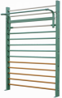 | 主要技术指标和参数  1）外形尺寸：980×440×2220mm；  2）肋木杠直径：φ32mm；  3）肋木杠间距：150mm；  4）肋木安全工作载荷：100㎏。 | 产品用途：  提供不同高度的上肢协调性运动训练。 | 架 | 2
2 | 可调式砂磨板及附件  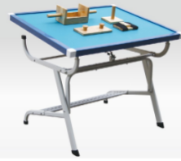 | 主要技术指标和参数  1）外形尺寸：1040mm×840mm×855mm  2）砂磨板可调角度：60°  3）附件：砂磨斗、摇磨具、单手推板、单手磨具 | 产品用途：  对关节功能障碍患者进行康复训练。 | 套 | 1
3 | OT桌  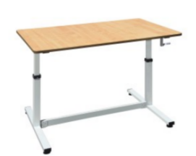 | 主要技术指标和参数  1）外形尺寸：1200mm×800mm×605mm  2）桌面升降范围：605～845mm  3）桌面尺寸（长×宽）：1200mm×800mm  4）手柄转动力矩：≤10N•m | 产品用途：  作业训练用桌，桌面高度可按需进行调节，配模拟作业工具一套。 | 张 | 1
4 | 下肢功率车  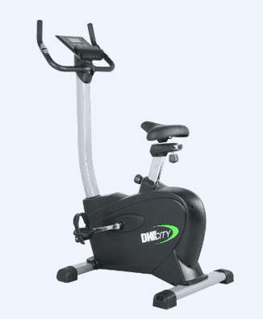 | 主要技术指标和参数  1）12组设定模式、4组HRC心率控制模式、1组手动模式、1组瓦特模式、1组健身测试模式、1组自定义模式、1组随机模式  2）配备心跳感应测试系统  3）最大承重：120 kg  4) 阻力系统：16段电磁控阻力调节系统  5）输入电压：DC6V | 产品用途：  用于下肢关节、肌力及协调功能的训练。 | 辆 | 3
5 | 系列沙袋  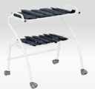 | 主要技术指标和参数  由绑式沙袋、搁架、脚轮组成。  1）外形尺寸（长×宽×高）：668mm×415mm×750mm  2）沙袋质量及数量：  0.5kg/2个、0.75kg/2个、1.0kg/2个、1.5kg/2个、2.0kg/2个、2.5kg/2个，共12个 | 产品用途：  适用于辅助患者进行肌力训练。 | 套 | 1
6 | 手功能组合训练箱  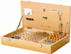 | 主要技术指标和参数：  由木插棍、玻璃球、铁插棍、螺栓、螺母、握力圈、握力器、防盗扣、箱搭扣、模拟插头插座、锁搭扣及挂锁、台锁、窗插销、窗钩等训练用具组成。 | 产品用途：  适用于眼、手协调功能训练。 | 套 | 1
7 | 辅助步行训练器  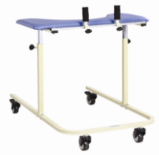 | 主要技术指标和参数：  1）外形尺寸（长×宽×高）：980mm×800mm×1000mm  2）台面垫高度调节距离：450mm  3）手柄间调节距离：550mm  4）支撑平台额定承载：750N | 产品用途：  用于行动障碍患者的辅助行走或站立，进行康复训练。 | 台 | 1
8 | 步行辅助系统  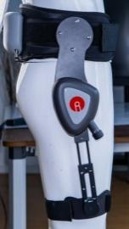 | 主要技术指标和参数：  髋关节辅助力矩：0~3Nm  防水等级：IPX4  控制器使用时长：8小时  外形参考尺寸：长885×65×540mm  主体高度调节范围：540～610mm  辅助力调节旋钮水平移动距离：0～6mm  下肢摆臂摆动范围：-20°～300°（±10°）  下肢摆臂高度调节： 70mm±5mm | 产品用途：  1）通过吸收部分冲击，降低病患肌肉激活需求。 提高屈肌能力，帮助摆腿。  2）具有跌落报警功能。  3）专属APP、数据量化检测、显示并存储髋关节运动相位，人体躯干三轴加速度、三轴角度以及步幅、步频等特征参数。 | 个 | 1
9 | 偏瘫康复器  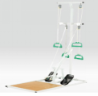 | 主要技术指标和参数  1）尺寸：875mm×480mm×1675mm；  2）拉环行程：≥350mm；  3）绳索、拉环额定载荷：500N；  4）滑轮额定载荷：1000N；  5）脚踏板额定载荷：2000N。 | 产品用途：  用于对关节功能障碍患者进行康复训练。 | 台 | 2
10 | 低频电子脉冲治疗仪  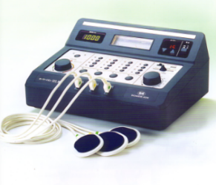 | 主要技术指标和参数：  额定电源电压：220V (50/60Hz）  额定消耗功率：≤40VA  最大治疗电流：30 mA脉冲宽度：48-1284S  *单脉冲最大输出能量：≤300m丁 （输出的电流值范围，超过了即表示危险状态，会产生副作用）  治疗频率： 1-10001z  平衡调整：左右输出差异士30%  定时器：最长15分钟(每1分钟设定）  温热电极：(1)三个电极的治疗面积：正电极1个：39.05c m2/个，负电极2个：30.59c m2/个  （2）最高温度＜43°c（连续可调> |  | 台 | 1
11 | 熏蒸治疗仪  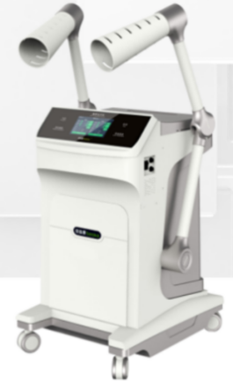 | 主要技术指标和参数：  1. 有传感器测量皮肤温度及实时显示装置，传感器精度不低于±1℃；  2、蒸汽输出口应有防烫伤的装置和警示；  ※ 3、 最大熏蒸温度应不大于 53℃。  熏蒸时间 1～35min 分档可调，熏蒸气压分档可调且不超过 40kPa。  4.1 具有两路独立的超温保护装置。  ※ 4.2 当温度大于 45℃时第一路保护装置应启动停止加热；当温度降低到设定值下后可恢复加热。如第一路保护装置失效造成患者皮肤温度升高至 50℃时，第二路保护装置立即启动切断电源。  5、输入功率：双通道QL/XZ-IIA：3800VA； |  | 台 | 1
12 | 多功能训练器  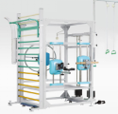 | 主要技术指标和参数：  1）E-JXZ-02型肩关节康复训练器；  2）E-QXZ-01型前臂康复训练器；  3）E-WQS-01型腕关节康复训练器；  4）E-LLQ型复式墙拉力器；  5）E-JTI型肩梯；  6）E-LMU-02型肋木；  7）E-HDQ-01型滑轮吊环训练器；  8）E-HDQ-02型滑轮吊环训练器。 | 产品用途：  适用于前臂、腕部、肩部、四肢进行抗阻力运动，改善前臂旋转功能，腕部关节活动范围，进行肌力训练和关节活动度训练，提高肩关节的活动范围，坐站立训练、平衡训练及躯干的伸展训练。 | 套 | 1
13 | 手指功能训练器  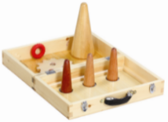 | 主要技术指标和参数：  1）外形尺寸：400mm×250mm×105mm  2）小锥体（直径×长度）：Φ45mm×120mm，3个  3）大锥体（直径×长度）：Φ90mm×200mm  4）齿圈直径：Φ150mm  5）握力圈直径：Φ70mm | 产品用途：  提高手指的作业活动能力。 | 套 | 1
14 | 下肢康复训练器  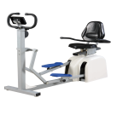 | 主要技术指标和参数：  1）外形尺寸：1500mm×580mm×1360mm  2）座垫前后调节距离：253mm（共11档，每档23mm）  3）阻尼调节档数：11档  4）座垫额定承载：2000N  5）座垫额定承载：2000N | 产品用途：  适用于对关节功能障碍患者进行康复训练。 | 台 | 3
15 | 站立架  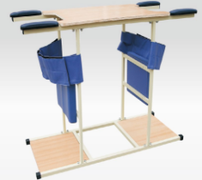 | 主要技术指标和参数：  1）外形尺寸：1420×600×1100mm  2）肘部垫宽度：50mm，额定承载：500N  3）绑带额定承载：1000N  4）脚踏板额定承载：2000N | 产品用途  适用于行动障碍患者的辅助行走或站立，进行康复训练。 | 台 | 1
16 | 直立康复训练床  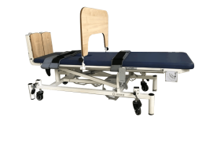 | 主要技术指标和参数：  1）外形尺寸：1915×900×1050mm  2）床面高度：522mm、床面宽度：605mm  3）床面角度转动范围：0°～85°  4）脚托板调节角度：0°～35°  5）床板安全工作载荷/N：1700  6）升降床架的安全工作载荷/N：2200  7）输入功率：300VA | 产品用途：  适用于脑卒中引起的下肢功能障碍患者康复站立辅助训练。 | 张 | 1
17 | 电动减重步态训练器  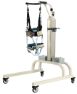 | 主要技术指标和参数：  1）外形尺寸：1180mm×1030mm×（2000～2400）mm；  2）升降行程：400mm；  3）扶手上下调节行程：815mm；  4）扶手前后调节行程：175mm；  5）减重指示范围：5kg～135kg； | 产品用途：  用于健身和康复，训练腿部肌肉和腿部关节的活动能力，可以增强腿部力量。 | 台 | 1
18 | 手动减重步态训练器  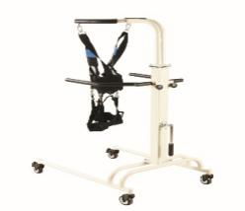 | 主要技术指标和参数：  1）外形尺寸：1050mm×760mm×（1780～2060）mm；  2）升降立柱调节距离：280mm；  3）扶手高度调节距离：640mm；  4）扶手杆中心距：560mmm； | 产品用途：  用于健身和康复，训练腿部肌肉和腿部关节的活动能力，可以增强腿部力量。 | 套 | 3
19 | 肘关节牵引训练椅  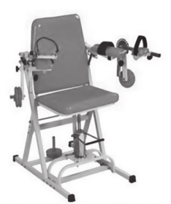 | 主要技术指标和参数：  外形尺寸：135×100×113cm  牵引的重量及方向、座椅高度、固定部位均可调节。 | 产品用途：  用于持续性肘关节牵引，适用于肘关节屈伸活动障碍患者。 | 台 | 1
20 | 肩关节旋转训练器  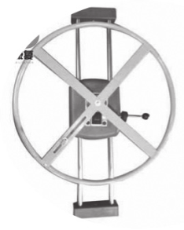 | 主要技术指标和参数：  外形尺寸：79×37×105cm，高度调节范围  0-63cm。手柄至转动轴距离调节范围  17～22cm。 | 产品用途：  改善肩、肘关节活动范围 | 件 | 1
 |  |  | 总 价

